Нилова Наталья Викторовна,
учитель начальных классов, руководитель МО учителей начальных классов МБОУ СОШ №32,
г.Хабаровск
Технологическая карта урока по учебному предмету «Родной русский язык» во 2-ом классе на тему
«Самовар кипит – уходить не велит»
Тип урока: | Урок открытия новых знаний
Авторы УМК: | О.М.Александрова и др.
Цели урока: | 1. Познакомить с историей русского самовара, традициями русского чаепития.  2. Воспитывать интерес к истории своего народа; учить чтить и уважать традиции своего народа; воспитывать любовь к Родине.  3. Развивать выразительность речи; обогащать словарный запас.  4. Развивать способности к конструктивному творчеству, наблюдательности, умению сравнивать и делать выводы.  5. Создать условия для воспитания коммуникативной культуры, умения работать в группах, выслушивать и уважать мнение других, ответственности за результаты своего труда; чувства взаимопомощи, поддержки.
Планируемые образовательные результаты  (личностные, метапредметные, предметные): | Предметные результаты:  - систематизировать знание детей об истории самовара, его происхождении;  - расширить знания учащихся о роли языка в жизни человека,  - обратить внимание на необходимость изучения родного языка,  - учить работать с текстом.  Метапредметные результаты:  • формировать умение проверять себя и оценивать результаты учебной деятельности;  • развивать умение работать с разными источниками информации;  Личностные результаты:  • формировать положительную мотивацию к учению;  • воспитывать доброжелательность, терпимость.
Оборудование: | - учебник «Русский родной язык. 2 класс», автор О.М.Александрова и др.  - Интерактивная доска, компьютер, презентация к уроку.  - Раздаточный материал.  - Толковые словари.

Этап урока | Деятельность учителя | Деятельность учеников | УУД
I. Организационный момент. | Приветствие учителя.  - Сегодня мы будем работать в группах /делимся на 4 группы/.  Это поможет вам лучше разобраться в теме урока. На доске для напоминания представлены правила работы в группе. Посмотрите и вспомните.  /Приложение №1./ | Проверяют готовность.  Настраиваются на работу | Личностные:  осознают себя в роли обучающихся, формируют мотивы достижения поставленной цели.  Коммуникативные: слушать и слышать других.
2. Актуализация знаний. | - Мы заканчиваем изучать раздел «Русский язык: прошлое и настоящее».  - Для этого совершим очередное путешествие в мир русской народной культуры. Наша встреча посвящена одному из неофициальных символов России.  - А вот какому, узнаете, отгадав ребусы.  - Сейчас каждая группа получает ребусы, чтобы узнать тему нашего урока. (Приложение №2)  /Фронтальная проверка / | Ответ на ребусы: самовар.  Работа в группах.  Ответы детей. | Познавательные:  осознавать познавательную задачу.  Коммуникативные:  соблюдать правила речевого поведения, задавать вопросы, слушать и отвечать на вопросы других, строить речевое высказывание в соответствии с поставленными задачами.
III. Постановка учебной задачи и ее решения. | - Так о чём пойдёт речь на нашем уроке?  -Тема урока «Самовар кипит - уходить не велит».  - Как вы понимаете эту пословицу – название темы?  - Что бы вы хотели узнать о самоваре?  - Какие цели поставим для изучения этой темы?  /Формулировка целей с фиксацией на доске./  Что будем делать для достижения этих целей? (работать в группах, с учебником). | О самоваре.  Ответы детей.  - Что же такое самовар?  - Как, когда и где он появился?  - Какие бывают самовары? | Познавательные: формулировка проблем, поиск информации  Коммуникативные: участвовать в диалоге, точно выражать свои мысли  Регулятивные: определение и понимание учебной задачи.
IV. Поиск решения учебной задачи. | - Прочитайте текст из учебника (с.61 №1) и выпишите самые интересные факты из истории самовара.  - Используем толковый словарь при встрече непонятных слов.  Работа в группах.  - Каждая группа получает таблицу для заполнения (Приложение №3.)  - Также подберите к каждой картинке название самовара из текста, запишите по образцу с.63. | Поиск информации - наблюдение, сравнение, описание.  Дети выполняют задание, делают вывод. | Познавательные: извлечение необходимой информации из прочитанного и увиденного; осознание и самостоятельное построение речевого высказывания.  Коммуникативные: владение монологической и диалогической формами речи при высказывании своих мнений.
V. Физминутка.
VI.Первичное закрепле-  ние с проговариванием  во внешней речи. | 1) - Давайте подведем итог наших исследований.  - Что было объектом вашего  исследования?  /Представление итогов работы каждой группы./  2) - Благодаря вашей работе, ребята, теперь мы знаем, почему самовар называют символом русского гостеприимства.  - Проверим свои предположения – прочитаем текст на с.66 №7.  - А как вы понимаете выражение «В Тулу со своим самоваром не ездят?» | Ответы детей. | Коммуникативные: взаимодействие с одноклассниками,  слушать и слышать других.  Регулятивные: контроль и оценка своей деятельности.
VII. Включение в систему знаний и повторение. | 1)- Проведем маленькое «расследование». Есть версия, что у русского самовара был «прадедушка» - сосуд, напоминавший чайник.  - Откройте с.72 №12.  /учитель читает вопросы, ученики ищут ответы/  2) - В тексте с.72 №11 нарушен порядок следования предложений. Соберите текст, расставив предложения в правильном порядке. Запишите его в тетрадь.  /фронтальная проверка/  3) – с.69 №9 выполним в группах. Каждая группа берет соответствующий текст, изучает его и представляет в виде плаката или рисунка.  /фронтальная проверка/ | Работа с текстом.  Работа в группе. | Познавательные: общеучебные (структурирование информации).  Коммуникативные: взаимодействие с одноклассниками,  слушать и слышать других.  Регулятивные: контроль и оценка своей деятельности.
VIII. Рефлексия учебной деятельности. | — На все ли поставленные в начале урока вопросы мы с вами ответили?  (Учитель обращает внимание детей на доску, где записаны вопросы.)  — Что на уроке у вас хорошо получалось?  — Над чем еще надо поработать?  - Как вы оцениваете работу вашей группы?  /заполнение листа «Оцени работу группы»/  (приложение №4).  /Комментарий учителя/  - У каждого из вас есть картинка с самоваром. Закрасьте ее в нужный цвет (приложение №5):  - Зеленым, если я удовлетворен уроком. Урок был полезен для меня. Я с пользой и хорошо работал на уроке. Я понимал все, о чем говорилось и что делалось на уроке.  - Желтым, если урок был интересен. Я принимал в нем участие. Урок был в определенной степени полезен для меня. Я отвечал с места, выполнил ряд заданий. Мне было на уроке достаточно комфортно.  - Красным, если пользы от урока я получил мало. Я не очень понимал, о чем идет речь. Мне это не нужно. К ответу на уроке я был не готов.  Домашнее задание: приготовить короткое сообщение о музеях самоваров России (с.73 №13). | Ответы детей. | Регулятивные: саморегуляция и самоорганизация.  Личностные: адекватное оценивание себя и других.

Памятка №1
«Правила работы в группе»
- Слушай, что говорят другие.
- Делай выводы об услышанном, задавай вопросы.
- Говори спокойно ясно, только по делу.
- Анализируй свою деятельность, вовремя корректируй недостатки.
- Помогай товарищам, если они об этом просят.
- Точно выполняй возложенную на тебя роль.
Приложение №2

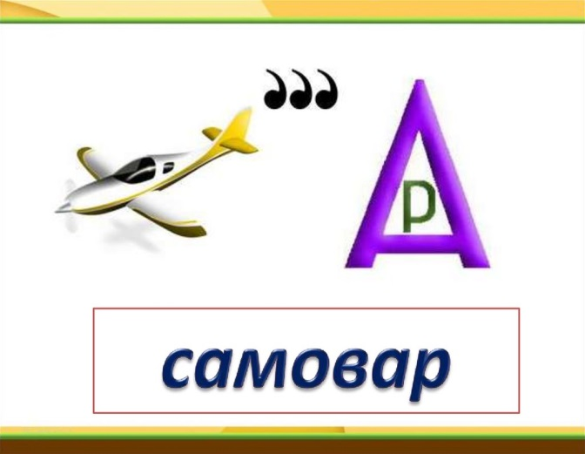

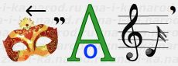

Приложение №3.
№ | Интересный факт

Приложение №4.
«Оцени работу группы».

Критерии | Своя оценка  (+ или -) | Оценка других  (+ или -)
Работали дружно…
Работали по алгоритму…
Своевременно выполнили задание..
Качественно выполнили задание…
Каждый приложил усилие в общем деле…

Приложение №5.


